Управление по делам образования администрации Кыштымского городского округа

Муниципальное образовательное учреждение дополнительного образования для детей
«Центр детского (юношеского) технического творчества»

Мастер – класс
«Ёжик. Аппликация из ниток»

Автор составитель:
Швед
Лидия Сергеевна,
педагог дополнительного
образования

Кыштым
2019
«Ёжик. Аппликация из ниток»
Нам понадобится:
Картон бежевого и коричневого цвета
Шерстяные нитки коричневого цвета
Клей

1. Из картона бежевого цвета вырезаем туловище из коричневого спинку ежика.

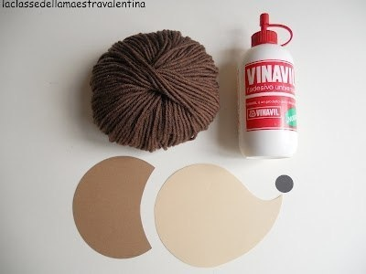

2. Нитки нарезаем примерно по 2 сантиметра и наклеиваем их на спинку ежика, заполняя ее всю.

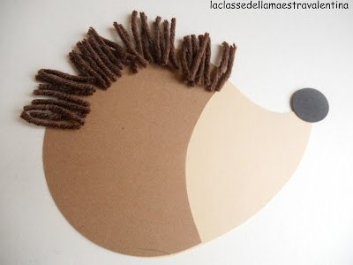

3. К туловищу приклеиваем носик и рисуем глаз и щечку. Наш ёжик готов.

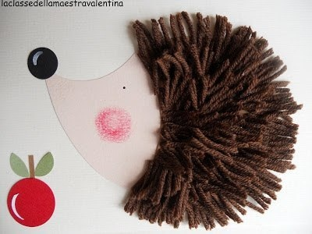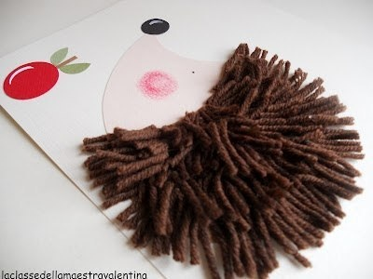

Образцы работ из нарезанных ниток

